МУНИЦИПАЛЬНОЕ УЧРЕЖДЕНИЕ
«УПРАВЛЕНИЕ ОБРАЗОВАНИЯ МЕСТНОЙ АДМИНИСТРАЦИИ
ГОРОДСКОГО ОКРУГА ПРОХЛАДНЫЙ, КБР»

Консультационный семинар для ответственных за ИКТ общеобразовательных учреждений

Доклад

«Экономические аспекты перехода на СПО»

Подготовил:
Цаголов А.Р., заместитель начальника УМК
по информационно-педагогической работе

КБР
г. Прохладный
2011 год

Проблемы экономические
Может оказаться и так, что переход на СПО приведет не к снижению расходов, а, наоборот, к их увеличению. Ведь, помимо оплаты лицензий, необходимо предусмотреть следующие статьи расходов:
- затраты на замену или модернизацию оборудования до конфигурации, пригодной для комфортной работы;
- затраты на администрирование (установка, постинсталляционная настройка, сопряжение с другими информационными системами, поддержание работоспособности в период эксплуатации, установка патчей и обновлений. В среднем по стране час работы специалиста стоит от 1 до 2 тыс. рублей. Таким образом, стоимость работ по внедрению на 10 компьютеров и 1 сервер составит от 4 до 16 тысяч рублей в зависимости от сложности внедрения.);
- затраты на обучение пользователей (сюда стоит также включить издержки, связанные со снижением производительности труда на период, необходимый для адаптации к непривычному продукту);
- затраты на коммерческую техническую поддержку.
Расчет затрат по всем этим пунктам — процедура далеко не простая. Чтобы избежать затрат по первому пункту, можно порекомендовать вести работы по смене ПО по мере естественного обновления парка ПК и периферийного оборудования. Однако тут есть риск, что появятся проблемы, связанные с эксплуатацией гетерогенных сетей (смешанных). Вопрос о расчете затрат на администрирование — самый сложный и неоднозначный. Сотрудники самостоятельно не будут администрировать и настраивать систему, а стоимость специалистов, знакомых с Linux, пока выше, и их меньше. А значит, их труднее найти, даже несмотря на кризис. Меньше выбор всяческих курсов и учебных программ, ориентированных на корпоративную специфику. А программа переобучения, ориентированная на обучение учителей информатики, где, скорее, снимают страх перед незнакомой средой, вряд ли подойдет. И чем дальше от мегаполисов, тем эти сложности больше.
Затраты на обучение пользователей также могут оказаться велики. Кстати, эти моменты активно эксплуатируют маркетинговые подразделения Microsoft. И действительно, далеко не все нюансы повседневной работы становятся ясны сразу. Конечно, можно сделать так, чтобы интерфейс компонентов OpenOffice.org отличался от их функциональных аналогов из Microsoft Office только дизайном иконок, но это не снимает целого ряда нестыковок и несовместимостей. И в начале проекта по переходу не удается сразу оценить, насколько велика вероятность того, что документ с текстом многомиллионного контракта не будет прочитан или на решение задачи, на которую раньше уходило пять минут, будет нужен уже целый час.
Как подсчитали в одной из санкт-петербургских логистических компаний, где проект перехода на СПО провалился, в результате перехода на СПО каждый сотрудник в среднем теряет 60 часов рабочего времени в год. И это усугубляется тем, что в последнее время обучение работе в типовых приложениях сродни скорее дрессировке, и любой отход от привычной схемы вводит в ступор. Играет роль даже такая, казалось бы, мелочь, как другой дизайн пусковой кнопки, не говоря уже о том, что панель задач, системный лоток и та же самая пусковая кнопка будут находиться в верхней части экрана. Так что, как это ни парадоксально, чем ниже уровень квалификации пользователей, тем меньше проблем при реализации такого проекта.
Что касается затрат на техническую поддержку, то тут между коммерческим и свободным ПО наблюдается практически полный паритет. Однако ситуация по отдельным продуктам и дистрибутивам требует самостоятельного рассмотрения. Все зависит от ситуации, сложившейся в том или ином регионе, от используемых на том или ином учреждении прикладных систем и целого ряда других факторов.
Но в целом экономический блок причин, пожалуй, наиболее коварен. К сожалению, на эти проблемы и потенциальные сложности меньше всего обращают внимание на начальной стадии проекта. А того, что в некий момент времени затраты могут превысить прежние, исключить совсем нельзя. К этому надо быть готовым и не скрывать возможный риск от руководства. Хотя, в перспективе, пусть и отдаленной, при переходе на СПО затраты все равно снижаются.

Обратите внимание как распределен рынок между ОС по данным трендовой системы http://trends.openstat.ru/global-statistic-os/
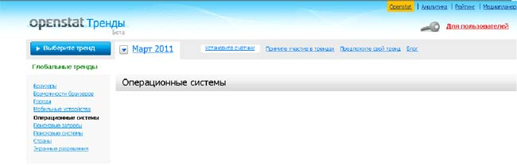
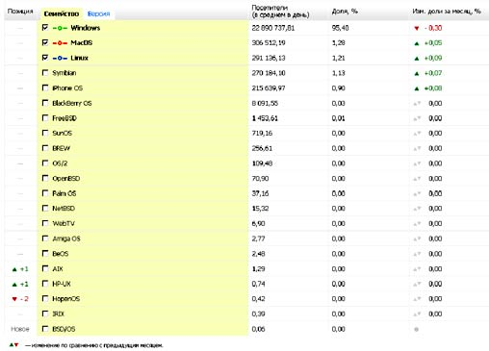

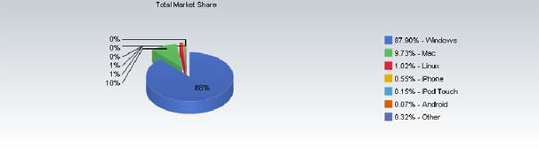

На разработку российской ОС будут выделены 70 миллионов рублей
17 сентября 2007 года, 15:42 | Текст: Владимир Парамонов
Исполняющий обязанности министра информационных технологий и связи России Леонид Рейман во время заседания Совета при Президенте РФ по реализации приоритетных нацпроектов заявил, что из бюджета страны планируется выделить 70 миллионов рублей на разработку операционной системы и набора прикладных программ.
Как сообщает "РБК daily" со ссылкой на заявления Реймана, в 2008 году российские программные продукты пройдут тестирование в Томской области, Пермском крае и Республике Татарстан. К в 2009 году отечественное программное обеспечение планируется установить на все школьные компьютеры.
Рейман отмечает, что появление отечественной ОС и сопутствующих приложений позволит уменьшить зависимость страны от зарубежных разработчиков. Предполагается, что до конца текущего месяца будет проведен конкурс и выбран разработчик. Создаваться операционная система будет с ноля. Кроме того, до 2009 года планируется разработать пакет офисных приложений, антивирус, графический редактор, решение по автоматизации управления школой и некоторые другие продукты. Причем до 2009 года на компьютерах российских школ будут установлены две программные платформы, одна из которых будет определена в рамках конкурса, а вторая - выполнена на основе ядра с открытым кодом. Рейман также заметил, что в ближайшее время планируется провести обучение учителей с целью повышения их уровня компьютерных навыков.
Однако некоторые эксперты сомневаются, что российским компаниям по силам реализовать столь сложный проект. Так, например, директор аналитической ИТ-компании Elashkin Research Михаил Елашкин замечает, что у организаторов конкурса и его будущих исполнителей нет серьезного опыта в подобных проектах. В том, что у новой системы будут проблемы, уверен и директор по развитию образовательных проектов Softline Андрей Степанов. По его словам, основные сложности будут связаны с недостатком знаний по новой программной платформе, плохой документированностью тех или иных функциональных возможностей и пр.
02 июня, 2010 г. Уральский школьник создал новую российскую ОС
Управление образования Нижнего Тагила распорядилось к началу учебного года установить новую ОС во всех школах города. Над своей системой 16-летний Денис Попов работал почти год на внеклассных занятиях по информатике. Свое изобретение Денис назвал Bolgenos ("Bolgen" (испан.) – огненный шар, "os" - операционная система). После городского конкурса рефератов, где Попов и его программа заняли первое место, о проекте школьника узнало Управление образования Нижнего Тагила. Операционная система им понравилась. А еще больше понравились слова Дениса, что он не собирается продавать свое детище, а готов поделиться им со всеми желающими бесплатно.
МОСКВА, 22 июля 2009 г. - РИА Новости, Татьяна Белякова.
Российская национальная операционная система (ОС) будет разработана уже в 2011 году, сообщил журналистам в четверг заместитель министра связи и массовых коммуникаций Илья Массух.
Заместитель министра связи и массовых коммуникаций Илья Массух
"Первая версия операционной системы появится уже в 2011 году", - сказал он, отметив, что в дальнейшем система будет дорабатываться.
Массух не исключил, что полная версия российской национальной ОС появится в 2013 году.
По словам замминистра, разработчик ОС будет выбран на конкурсе, который планируется провести в начале 2011 года.
ОС будет создаваться не с нуля, более чем на 90% будет использован исходный код Linux. Массух пояснил, что в России практически отсутствуют кадры, опыт и возможности для создания собственной ОС с нуля. Однако в процессе доработки системы планируется, что доля отечественных наработок в ней будет увеличиваться.
Проект создания национальной ОС, которая является частью долгосрочной целевой программы "Информационное общество на 2011-2020 годы", по словам замминистра, "позволит попробовать запустить создание операционных систем" в России. Кроме того, создание ОС приведет к перераспределению платежей к российским, а не иностранным разработчикам, уверен Массух.
Разработкой отечественной ОС займется консорциум разработчиков из более чем 130 компаний, во главе которого встанет компания «Сириус», принадлежащая «Ростехнологиям».
В течение ближайших двух лет на национальную программную платформу выделят 490 миллионов рублей. Средства поступят из бюджета программы «Информационное общество», который составляет 88 миллиардов рублей. Эти деньги предстоит освоить до 2020 года.
Предполагается, что использовать ОС будут в министерствах и ведомствах, однако у них будет выбор, использовать ли национальную ОС или работать на существующих системах.

Проблемы, связанные с человеческим фактором
Проблемы, связанные с сопротивлением персонала, могут привести к провалу любого проекта, в том числе связанного с переходом на СПО. Поскольку такой проект затрагивает большую часть персонала, эти сложности вполне могут стать непреодолимым препятствием для проведения проекта. Тем более, что такой переход нужен ИТ-руководству, которое хочет снизить затраты на лицензии, а отнюдь не пользователям, которым, и это вполне естественно, сложно ломать свои привычки. Вот как описана эта проблема в одном из блогов: «Для них (пользователей — ред.) Linux — просто новое иностранное слово. Люди привыкли к определенному «порядку вещей». Просто так и по доброй воле никто ничего менять не будет».
Поэтому в лучшем случае, о чем уже было сказано выше, снижается производительность труда. В худшем — пользователи начинают проявлять недовольство. И чем хуже обстановка в коллективе, тем негативнее сценарий драмы «Сопротивление пользователей проекту внедрения СПО». Особенно если не разъяснять, почему то или иное подразделение оказалось вовлеченным в проект раньше, а какое-то вообще им не затронуто.
Как показывает опыт успешных проектов, стоит начинать внедрение СПО с руководства. Это полностью снимает риск появления разговоров «себе поставили хорошее ПО, а нас заставляют работать на плохом». Кроме того, не рекомендуется говорить о бесплатности того или иного решения, поскольку это может усилить недовольство со всеми вытекающими последствиями. И наконец, следует стараться сделать так, чтобы новое ПО максимально, насколько это вообще возможно, выглядело похожим на старое. Тем более что это вполне реально, хотя и требует приложения некоторых усилий. Сюда же стоит отнести и включение ряда опций, позволяющих работать в новой среде так же, как в старой. Это, например, переопределение в случае необходимости формата файлов в OpenOffice.org с ODF на DOC и XLS.
Как видите, проблем перехода на СПО достаточно. Среди них есть и те, которые решить простыми мерами, находящимися в нашем арсенале просто невозможно. Именно поэтому успешные проекты, связанные с более-менее масштабным переходом к использованию таких пока единичны.

